Министерство науки и высшего образования Российской Федерации

федеральное государственное бюджетное образовательное учреждение

высшего образования
«Санкт-Петербургский государственный университет
промышленных технологий и дизайна»

Институт – Информационных технологий и автоматизации
Направление 09.03.03 – Прикладная информатика в дизайне
Кафедра – Цифровых и аддитивных технологий

РАЗРАБОТКА ПРОЕКТА
ВЕБ-САЙТ ДЛЯ КОМПАНИИ «SoleMuse»
ТЕХНИЧЕСКОЕ ЗАДАНИЕ

Исполнитель – студент учебной группы 3-МД-5 (группа)
Коробова Диана Игоревна
(фамилия, имя, отчество)

Ссылка на макет в Figma / URL: https://www.figma.com/design/RarN6paEqdi9GqjZaQpiPn/Site_%D0%9A%D0%BE%D1%80%D0%BE%D0%B1%D0%BE%D0%B2%D0%B0-%D0%94.%D0%98?node-id=0-1&t=103mAP4Zg7yQ5gXe-1
Ссылка на итоговый сайт / URL:https://web-design-group.github.io/final-website-dilyinq/

Санкт-Петербург
2025
содержание
Введение 1
Мудборд 12
общая стрктура сайта 13
Страница №1 «Главная» 13
Страница №2 «О бренде» 16
Страница №3 «Коллекции» 17
Страница №4 «Поп-ап окно с карточкой товара» 18
Страница №5 «Журнал» 18
Страница №6 «Форма обратной связи» 19
Страница №7 «Окно с сообщением об успешной отправке сообщения» 20

Введение
«Обувь говорит за тебя». Эта фраза — не просто слоган, а основа всего мировоззрения SoleMuse.
Бренд сознательно отходит от диктата модных сезонов, временных трендов и массового производства, предлагая женщине не просто обувь, а язык самовыражения. Вместо привычного деления на «весенние», «летние» или «осенние» коллекции SoleMuse создаёт эмоциональные категории: туфли уверенности, сандалии свободы, лоферы размышлений, мюли вдохновения, ботфорты силы.
Каждая пара — это отражение внутреннего состояния женщины в конкретный момент её жизни. Это не аксессуар, дополняющий образ, а самостоятельный элемент идентичности, способный рассказать о ней больше, чем слова. SoleMuse верит, что настоящая мода рождается не на подиумах, а в глубине личного опыта, и именно поэтому каждая модель разрабатывается как ответ на внутренний запрос, а не на внешние требования рынка.
SoleMuse — современный российский бренд авторской женской обуви, позиционирующий каждую пару не как массовый товар, а как арт-объект и инструмент самовыражения. Бренд выходит за рамки функциональности обуви, превращая её в носитель эмоций, личной истории и эстетического кода.
Каждая пара обуви SoleMuse изготавливается вручную на небольшой, но тщательно организованной мануфактуре, расположенной в России. Мы сознательно отказались от крупносерийного производства в пользу камерного, почти ювелирного подхода.
Все материалы — исключительно натуральные: мягкая итальянская кожа, дышащая замша, подкладка из органического хлопка и льна, экологичные клеи и фурнитура, прошедшая сертификацию по стандартам устойчивого развития. Ни один этап не передаётся на аутсорсинг: от эскиза до упаковки — всё происходит под пристальным вниманием команды SoleMuse.
Процесс создания одной пары занимает до 14 календарных дней и включает в себя не только ручную сборку, но и индивидуальную подгонку по форме стопы, что обеспечивает не только эстетическую, но и анатомическую гармонию.
Мы не стремимся к скорости или масштабу — наш приоритет: качество, этичность и глубина. На нашей мануфактуре работают мастера с многолетним опытом, для которых каждая пара — не номер в заказе, а объект заботы и гордости.
Мы знаем каждого из них по имени, и именно такое личное отношение к делу делает SoleMuse по-настоящему человечным брендом.
Сайт SoleMuse — это не точка продаж и не каталог товаров. Это цифровое пространство, в котором рождается диалог между брендом и женщиной.
Он задуман как виртуальный салон, галерея и литературный журнал в одном лице: место, куда можно прийти не за покупкой, а за вдохновением, пониманием и эстетическим переживанием. С помощью визуального языка, авторских текстов, фотографий и продуманной навигации сайт должен передавать ту же атмосферу, что и сама обувь: утончённую, осознанную, наполненную смыслом. Здесь нет суеты, ярких баннеров или навязчивых призывов к покупке.
Вместо этого — тишина, пространство, воздух, доверие. Сайт предлагает пользователю не торопиться, читать, смотреть, чувствовать. Он рассказывает историю бренда, знакомит с основательницей, показывает закулисье производства, делится размышлениями о моде и идентичности. Главная цель — создать ощущение личной связи: чтобы каждая посетительница чувствовала, что SoleMuse говорит именно с ней, на её языке, о том, что важно именно ей.
В этом смысле сайт становится не просто витриной, а продолжением философии бренда — тихим, но уверенным голосом в мире шумной и безликой моды.
На сайте SoleMuse представлены следующие основные разделы и функции:
- Хедер (шапка сайта)
Расположен в верхней части каждой страницы и остаётся на месте при прокрутке. Содержит:
- Логотип SoleMuse в левом углу (по клику — возврат на Главную);
- Горизонтальное меню навигации: Главная, О бренде, Коллекции, Журнал, Форма обратной связи;
- Иконки социальных сетей справа (Instagram, Pinterest, YouTube, TikTok), ведущие на официальные профили бренда (ссылки открываются в новой вкладке).
- Футер (подвал сайта)
Расположен внизу каждой страницы. Включает:
- Логотип и слоган бренда;
- Ссылки на все разделы сайта (дублируя хедер);
- Ссылки на социальные сети (те же, что в хедере);
- Юридическую строку: «© 2025 SoleMuse. Все права защищены»;
- Ссылки на «Политику конфиденциальности» и «Условия использования».
- Главная страница
Начинается с Главного экрана: по центру — заголовок и поэтичный подзаголовок, слева и справа — две крупные фотографии: одна — детализированный кадр обуви, другая — образ девушки в городской среде. Под текстом — кнопка «Перейти в коллекции».
Далее — блок «Коллекции»: небольшой заголовок, лаконичный подзаголовок и горизонтальный скролл карточек с разными типами обуви (туфли, сандалии, лоферы и т.д.). Пролистывание осуществляется с помощью стрелок (или прокруткой на мобильных устройствах).
Следующий блок — «Философия»: сочетание атмосферных фотографий и текста о мировоззрении бренда. Внизу — кнопка «Знакомиться с брендом», ведущая на страницу «О бренде».

Затем — блок «Журнал»: заголовок, подзаголовок и сетка из четырёх карточек статей. На каждой — фото, название и кнопка «Читать». Под всеми — общая кнопка «Перейти в журнал».
Перед футером — блок «Контакты» в три колонки: телефон, email, адрес с режимом работы.
- Страница «О бренде»
Открывается крупным заголовком и повествовательным текстом об истории создания SoleMuse. Рядом — фотография основательницы.
Следующий блок — «Студия»: заголовок, подзаголовок и вертикальный скролл из трёх фотографий, передающих атмосферу мастерской (ручная работа, натуральные материалы, тишина процесса).
Далее — раздел «Процесс создания», состоящий из шести пронумерованных этапов: от замысла до финальной подписи мастера.
После — крупная фотография как визуальное разделение.
В завершение — призыв и кнопка «Перейти в журнал».
- Страница «Коллекции»
Верхняя часть: заголовок, фоновое изображение и краткий подзаголовок.
Далее — горизонтальное меню категорий: Туфли, Сандалии, Лоферы, Мюли, Ботфорты. При выборе категории контент обновляется динамически без перезагрузки страницы.
Под меню — сетка карточек обуви. На каждой:
- Название;
- Короткое эмоциональное описание;
- Кнопка «Посмотреть».
Клик по кнопке открывает модальное окно (поп-ап) с:
- Галереей из 2–3 изображений (с навигацией);
- Заголовком и подзаголовком;
- Свёрнутыми разделами: материал, каблук и подошва, особенности, уход (разворачиваются по клику);
- Крестик для закрытия.
- Страница «Журнал»
Оформлена как авторское литературно-визуальное пространство. Статьи расположены в шахматном порядке: у первой — фото слева, текст справа, у второй — наоборот; и так далее.
Каждая статья включает:
- заголовок;
- дату публикации;
- полный текст.
Внизу всей страницы — призыв и кнопка «Форма обратной связи».
- Страница «Форма обратной связи»
Начинается с заголовка: «Обувь говорит за тебя. А что ты хочешь сказать нам?»
Форма содержит четыре поля:
- Имя (обязательное);
- Email (с валидацией);
- Телефон (с маской +7 (___) --_);
- Комментарий (обязательное).
Под формой — кнопка «Отправить сообщение».
После отправки появляется модальное окно «Успешный успех» с:
заголовком и подзаголовком и кнопкой «На главную», возвращающей пользователя на стартовую страницу.
Что касается целевой аудитории, то она формируется вокруг женщины, для которой мода — не следование трендам, а способ выразить внутреннее состояние. Это зрелая, осознанная личность, чьи решения в сфере потребления продиктованы не импульсом, а глубоким запросом на смысл, качество и эстетическую гармонию. Ниже приведено подробное описание портрета целевой аудитории SoleMuse по ключевым параметрам:
- Социально-демографические характеристики
Целевая аудитория SoleMuse — в первую очередь женщины в возрасте от 25 до 35 лет. Это финансово независимые женщины, у которых уже сформировался собственный вкус и чёткое понимание того, как они хотят выглядеть и чувствовать себя в одежде и обуви. Подавляющее большинство — женщины, хотя небольшой процент могут составлять мужчины, выбирающие обувь в подарок или работающие в индустрии моды и культуры.
По национальности — преимущественно русские, но открытые к международной культуре и эстетике. Большинство не состоят в официальном браке или гражданском партнёрстве; часть — замужние женщины без детей или с детьми старшего возраста, когда появляется больше времени и ресурсов для заботы о себе. Семьи, как правило, небольшие — один или два человека, реже — три-четыре.
Образование у представительниц ЦА почти всегда высшее, часто — в гуманитарной, творческой или социально-экономической сфере: дизайн, журналистика, PR, маркетинг, психология, искусство, преподавание. Они придерживаются светских, гуманистических взглядов, ценят самореализацию, осознанное потребление и этичность производства.
С профессиональной точки зрения это креативные специалисты: стилисты, модные блогеры, редакторы журналов, дизайнеры, арт-директора, фотографы, владельцы малого бизнеса в сфере культуры или моды, а также высокооплачиваемые специалисты в других отраслях, для которых внешний вид является частью профессиональной идентичности. Уровень дохода — от среднего до высокого (от 100 000 рублей в месяц и выше), что позволяет им инвестировать в качественные, уникальные вещи, которые долго носятся и несут в себе смысл.
- Географические характеристики
Географически аудитория сосредоточена в крупных урбанизированных центрах России. Основной регион — Центральный федеральный округ, в первую очередь Москва и Санкт-Петербург. Также значителен интерес со стороны таких городов, как Екатеринбург, Новосибирск, Казань, где развита культурная и модная инфраструктура. Возможен интерес и со стороны ближнего зарубежья — Минска, Алматы, Тбилиси — со стороны женщин, ведущих схожий образ жизни.
Целевая аудитория проживает в престижных или креативных районах мегаполисов: на Арбате, Патриарших прудах, в Красносельском районе Москвы, на Васильевском острове или в Литейном районе Санкт-Петербурга — там, где высокая плотность населения, развиты галереи, бутики, кофейни, культурные пространства. Климат умеренно континентальный с чётко выраженными сезонами, поэтому обувь должна быть не только эстетичной, но и адаптированной к реальным условиям — без ущерба для комфорта ради внешнего вида.
- Психографические характеристики
Представительницы ЦА относятся к креативному среднему классу или культурной элите. Они определяют себя не через статусные символы, а через вкус, осознанность, интеллект и эстетическое чутьё. Их образ жизни — активный, насыщенный, рефлексивный. Они ходят на выставки, в кино и театр, читают книги, следят за мировыми трендами в искусстве и моде, но не подчиняются им слепо.
Это чувствительные, эмоционально интеллектуальные личности, склонные к самовыражению через визуальные коды. Они независимы в своих суждениях, но открыты для диалога с брендами, которые «говорят на их языке». Их интересы лежат в сфере искусства, моды, литературы, психологии, путешествий, осознанного потребления и лайфстайл-контента.
Главные ценности — индивидуальность, качество, глубина, честность и смысл. Они верят, что вещь должна рассказывать историю, а не просто выполнять свою функцию. Они поддерживают местное производство, малый бизнес и этичные практики. Для них «модно» — это не то, что носит большинство, а то, что отражает их внутренний мир.
- Поведенческие и мотивационные характеристики
Покупки совершаются редко, но осознанно. Такие женщины не гонятся за распродажами и не следуют за масс-маркетом. Они изучают состав материалов, читают о производстве, смотрят отзывы, ищут рекомендации у проверенных источников — блогеров, подруг, стилистов.
Они активно используют технологии: находят бренды в Instagram и Pinterest, смотрят обзоры на YouTube, читают авторские блоги, подписываются на рассылки. Поводом для покупки становится не реклама, а эмоциональный отклик — когда дизайн, философия или история бренда находят отклик в душе.
Искомые преимущества — в первую очередь эмоциональные: уверенность, уникальность, возможность выразить себя. Во вторую — функциональные: комфорт, анатомичность, долговечность, натуральные материалы.
Большинство посетителей сайта — потенциальные клиенты или новые пользователи, которые ищут вдохновение и информацию. Часть из них уже знакома с брендом и возвращается за новыми коллекциями или контентом. Интенсивность потребления низкая (1–2 пары в год), но степень приверженности высокая: если обувь нравится, женщина становится лояльной поклонницей бренда, рекомендует его, делится постами в сторис, пишет отзывы.
Отношение к товару — как к арт-объекту. Они готовы платить больше не за логотип, а за историю, качество и эмоции. Они готовы воспринимать SoleMuse, потому что ищут именно то, что предлагает бренд: обувь, которая «говорит».
- Цели, потребности, проблемы и желания
Главная проблема целевой аудитории — разочарование в массовой моде. . Они устали от брендов, которые диктуют тренды, а не прислушиваются к женщинам.
Ещё одна проблема — отсутствие прозрачности. Они хотят знать, что за изделием стоит живой человек, а не безликий конвейер.
Их цель — найти обувь, которая подчеркнёт их индивидуальность, а не скроет её. Они хотят инвестировать в вещи, которые останутся в их гардеробе на долгие годы, станут частью их образа и истории. Они ищут не просто товар, а диалог — с брендом, с городом, с самими собой.
Среди моих желаний: поддерживать осознанные локальные бренды, получать вдохновляющий контент (а не только каталог), чувствовать связь с создателями, носить то, что вызывает восхищение и внутреннюю уверенность.
SoleMuse отвечает на эти потребности, предлагая не просто обувь, а язык самовыражения, где каждая пара — это повод для разговора. Сайт становится не точкой продаж, а пространством для вдохновения, доверия и эстетического диалога.
На рисунке 1 приведена цветовая палитра для сайта.

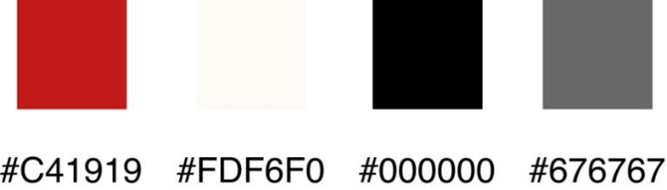
Рисунок 1 – Цветовая палитра

На рисунке 2 представлены нежелательные цвета в рамках разработки сайта для бренда SoleMuse.
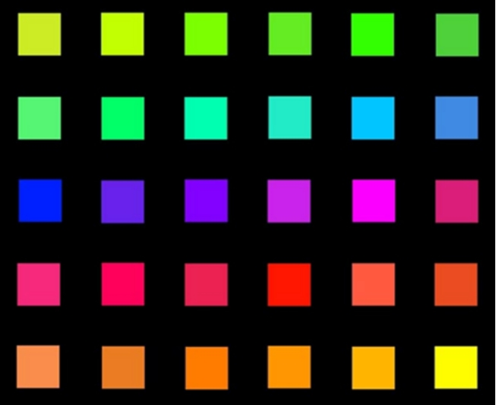
Рисунок 2 – Нежелательные цвета

Алгоритм получения услуги в SoleMuse выстроен в соответствии с общей философией бренда: он минималистичен, осознан и уважает личное пространство пользователя. Ниже представлен пошаговый сценарий взаимодействия — от первого знакомства с сайтом до отправки запроса и получения обратной связи:
- Общий путь пользователя
Пользователь попадает на сайт через Instagram, Pinterest, TilTok, Youtybe или вводит домен напрямую.
Главная страница производит эмоциональное впечатление благодаря визуальному оформлению и философии.
Для погружения перейдите в раздел «Коллекции» или «Журнал».
Если вы заинтересованы в сотрудничестве, заполните форму обратной связи.
Получает подтверждение и ожидает ответа от команды SoleMuse.
- Алгоритм получения услуги (обратной связи)
Пользователь переходит на страницу «Контакты» через меню в хедере или футере.
Заполняет форму: имя, адрес электронной почты, тема (выбор из списка), сообщение.
Нажимает кнопку «Отправить сообщение».
Система проверяет правильность адреса электронной почты и наличие текста.
При успешной отправке появляется модальное окно:
«Ваше сообщение отправлено. Мы свяжемся с вами в ближайшее время. Спасибо, что говорите с нами на одном языке».
Данные сохраняются и отправляются на почту info@solemuse.ru .
На рисунке 3 приведена структура сайта бренда SoleMuse.

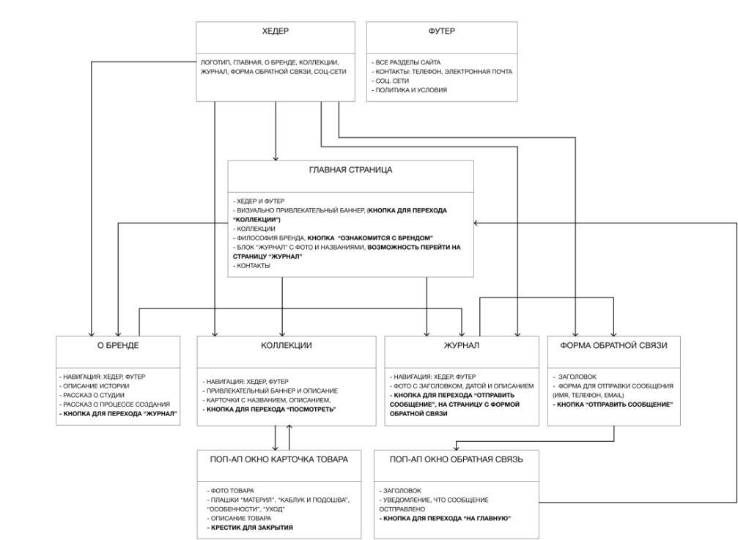
Рисунок 3 – Структура сайта бренда SoleMuse

Мудборд
На основании проведённого анализа философии бренда SoleMuse, профиля целевой аудитории и функциональной структуры сайта разработан мудборд — визуальная референсная система, определяющая эстетику, тональность и композиционные принципы будущего интерфейса. Данный раздел формирует единое визуальное понимание проекта и служит отправной точкой для дальнейшего дизайнерского решения, обеспечивая преемственность между концепцией и реализацией. На рисунке 4 представлен мудборд для разработки сайта SoleMuse.

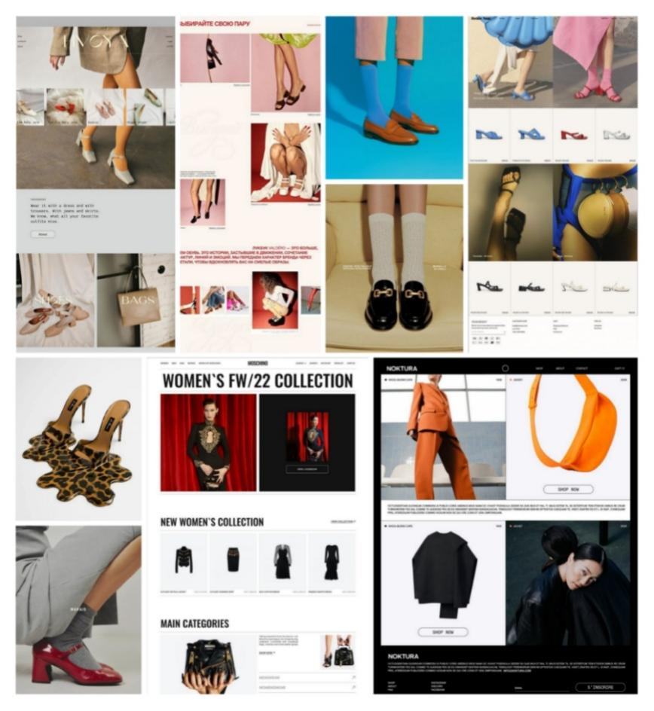
Рисунок 4 – Мудборд сайта бренда SoleMuse

Таким образом, представленный мудборд не является произвольной подборкой визуальных референсов, а отражает общие ключевые смыслы установок бренда SoleMuse.

общая стрктура сайта
Главная страница выполняет функцию входной точки на сайт и представляет основные направления взаимодействия с брендом. На ней кратко изложена философия SoleMuse и реализованы ссылки на все основные разделы сайта.
Раздел «Коллекции» представляет собой структурированный каталог обуви, организованный по категориям. Каждая модель отображается в виде карточки; при выборе модели открывается модальное окно с детальной информацией — фотографиями, описанием и характеристиками.
Раздел «О бренде» содержит информацию об истории создания бренда, биографию основательницы, описание производственного процесса и принципов работы мастерской.
Раздел «Журнал» состоит из четырёх авторских текстов, посвящённых темам моды, идентичности, культуры и производства. Каждая статья оформлена в едином композиционном решении: заголовок, дата публикации, основной текст и сопроводительное изображение. Расположение фото и текста чередуется (слева–справа). В нижней части страницы размещён призыв к действию с переходом на форму обратной связи.
Раздел «Форма обратной связи» предназначен для инициации коммуникации с брендом. После отправки данных пользователь получает подтверждение в виде модального окна с текстом об успешной отправке сообщения и возможностью вернуться на главную страницу.
Все страницы сайта объединены единым хедером и футером, содержащими логотип, навигационное меню, контактную информацию и ссылки на юридические документы. Это обеспечивает согласованность интерфейса и упрощает навигацию.

Страница №1 «Главная»
Главная страница сайта SoleMuse построена как последовательная история, отражающая философию: «Обувь говорит за тебя». Страница знакомит пользователя с ключевыми разделами — «Коллекции», «О бренде», «Журнал» и «Форма обратной связи» — и создаёт первое впечатление о бренде через визуальный язык и лаконичные тексты.
В верхней части страницы расположен хедер, который остаётся на месте при прокрутке. В левом верхнем углу — логотип SoleMuse. При клике на логотип, если пользователь уже находится на главной странице, прокрутка сбрасывается к началу страницы. Справа от логотипа — горизонтальное навигационное меню из пяти пунктов:
- «Главная» (активный пункт, визуально подчёркнут тонкой линией снизу);
- «О бренде», «Коллекции», «Журнал», «Форма обратной связи» (неактивные, без подчёркивания).
Крайний правый элемент хедера — иконки социальных сетей: Instagram, Pinterest, TikTok, YouTube. Все иконки выполнены в едином стиле (тонкие линии, нейтральные или тёплые тона) и ведут на официальные профили бренда в новых вкладках, чтобы не прерывать взаимодействие с сайтом.
Под хедером располагается Главный экран — визуальный и смысловой центр первой секции. Он состоит из двух крупных фотографий: слева — детализированный кадр обуви, справа — образ девушки в городской среде. Между ними — текстовый блок:
- Заголовок: «Обувь, которая выделяется»;
- Подзаголовок: «Каждый шаг — это история. Мы не производим обувь. Мы даём возможность высказаться тем, кто боится говорить»;
- Под текстом — кнопка «Перейти в коллекции».
Далее следует блок «Коллекции». Под заголовком следует уточняющая фраза в скобках. Ниже — горизонтальный скролл из пяти карточек, каждая представляет тип обуви: туфли, сандалии, лоферы, мюли, ботфорты. На каждой карточке указаны:
- Название категории;
- Слоган;
- Кнопка «Посмотреть».
Пролистывание карточек возможно с помощью стрелок по краям или свайпом на мобильных устройствах. Крайняя правая карточка имеет закруглённый правый край и лёгкую тень для визуального завершения ряда.
Следующий блок — «Философия». Он оформлен как выделенная цитата с увеличенными отступами. Под цитатой — кнопка «Ознакомиться с брендом», ведущая на страницу «О бренде». Этот блок связывает визуальное восприятие с содержательным пониманием бренда.
Далее идёт блок «Журнал» с заголовком и подзаголовком. Ниже — сетка из четырёх карточек статей. На каждой заголовок статьи и кнопка «Читать».
Под всеми карточками — общая кнопка «Перейти в журнал», открывающая полную страницу с публикациями.
Перед футером расположен блок «Контакты», оформленный в три колонки:
- Телефон: +7 (495) 123-45-67;
- Электронная почта: info@solemuse.ru;
- Адрес и режим работы: Москва, ул. Тверская, 12 / пн–пт, 10:00–18:00.
Каждая колонка сопровождается иконкой (телефон, конверт, локация), выполненной в фирменной цветовой гамме.
Футер завершает страницу. В левой части — логотип SoleMuse и название сайта. Ниже — разделы:
- Логотип и слоган бренда;
- Ссылки на все разделы сайта (дублируя хедер);
- Ссылки на социальные сети (те же, что в хедере);
- Юридическую строку: «© 2025 SoleMuse. Все права защищены»;
- Ссылки на «Политику конфиденциальности» и «Условия использования».

Страница №2 «О бренде»
Страница «О бренде» содержит информацию об истории создания SoleMuse, философии бренда, основательнице и процессе производства обуви.
Хедер идентичен хедеру главной страницы: слева — логотип SoleMuse, справа — иконки социальных сетей (Instagram, Pinterest, TikTok, YouTube). В навигационном меню активен только пункт «О бренде», визуально выделенный тонкой линией снизу.
Первый блок включает заголовок и повествовательный текст об основании бренда. В нём рассказывается, что в 2020 году архитектор Анна Воронцова основала SoleMuse, стремясь создать обувь, ориентированную на комфорт и самовыражение. Подчёркивается отказ от сезонных коллекций в пользу эмоциональных категорий и позиционирование обуви как элемента личной идентичности. Далее расположен блок с цитатой основательницы. Справа фото Анны Воронцовой и описание под фото.
Следующий блок — «Студия». Он содержит описание рабочего пространства: небольшая мануфактура в России, ручное производство, использование натуральных материалов. Ниже размещены три вертикальные фотографии мастерской. Изображения выполнены в стиле аналоговой плёнки (с лёгкой зернистостью и тёплым оттенком), обрамлены тонкой белой рамкой и имеют отступы.
Далее следует раздел «Процесс создания». Он состоит из шести пронумерованных этапов, описывающих последовательность изготовления пары обуви — от замысла и эскиза до финальной подписи мастера на стельке. Номера этапов вынесены в отдельную левую колонку и выделены жирным шрифтом; основной текст выровнен по левому краю.
В завершение страницы — призыв к действию: «Хотите узнать больше о философии обуви?» и кнопка «Перейти в журнал», ведущая на страницу с авторскими публикациями.
Футер страницы идентичен футеру остальных разделов сайта: включает логотип, ссылки на все разделы, контактную информацию, социальные сети, юридическую строку и ссылки на правовые документы.

Страница №3 «Коллекции»
Страница «Коллекции» представляет собой каталог обуви, организованный не по сезонам, а по категориям, соответствующим типам изделий. На странице отсутствуют элементы коммерческого характера — цены, кнопки покупки, распродажи или скидки.
Хедер стандартный: слева — логотип SoleMuse, справа — иконки социальных сетей. В навигационном меню активен пункт «Коллекции», визуально выделенный тонкой линией снизу.
Первый блок содержит заголовок и пояснительный текст:
Далее расположено горизонтальное меню выбора категории. По умолчанию активна первая категория, выделенная в обводке. При выборе другой категории содержимое страницы обновляется динамически без перезагрузки: отображаются только карточки обуви из выбранной группы.
Основной контент — сетка карточек товаров. На десктопных устройствах отображается по три карточки в ряд, на мобильных — по одной. Каждая карточка включает:
- изображение;
- название модели;
- короткое описание;
- кнопку «Посмотреть».
При нажатии на кнопку «Посмотреть» открывается модальное окно с подробной карточкой товара, содержащей галерею изображений, название, подзаголовок и раскрывающиеся разделы: Материал, Каблук и подошва, Особенности, Уход.
Футер страницы идентичен футеру остальных разделов сайта: включает логотип, ссылки на все разделы, контактную информацию, социальные сети, юридическую строку и ссылки на правовые документы.

Страница №4 «Поп-ап окно с карточкой товара»
При нажатии на кнопку «Посмотреть» в любой карточке товара поверх страницы «Коллекции» открывается всплывающее окно. Оно не является отдельной страницей, а работает как модальное окно.
В верхней части окна горизонтальная фотогалерея из трёх изображений. Ниже — заголовок и подзаголовок-описание.
Далее следуют четыре раздела с информацией:
- Материал
- Каблук и подошва
- Особенности
- Уход
Каждый раздел по умолчанию свёрнут, отображается только заголовок со стрелкой справа. При нажатии на заголовок раздел разворачивается, и отображается подробный текст. Пользователь может открыть один или несколько разделов одновременно.
В правом верхнем углу окна находится кнопка-крестик. При нажатии на неё всплывающее окно закрывается, и пользователь возвращается на страницу «Коллекции» без перезагрузки — с сохранением выбранной категории и позиции прокрутки.

Страница №5 «Журнал»
Страница «Журнал» представляет собой раздел с авторскими публикациями, посвящёнными темам моды, самовыражения, культуры обуви, осознанного потребления и философии бренда. Доступ к странице осуществляется через пункт меню «Журнал» в хедере, а также через кнопки на главной странице и в разделе «О бренде».
Хедер соответствует общему шаблону сайта: слева — логотип SoleMuse, справа — иконки социальных сетей (Instagram, Pinterest, TikTok, YouTube). В навигационном меню активен только пункт «Журнал», выделенный тонкой линией снизу; остальные пункты — «Главная», «О бренде», «Коллекции», «Форма обратной связи» — не подчёркнуты.
В верхней части страницы расположен заголовок. Основной контент — четыре статьи, представленные в вертикальной последовательности. Каждая статья включает:
- заголовок;
- дату публикации;
- основной текст;
- сопроводительное изображение.
Компоновка чередуется по принципу шахматного порядка:
- у первой статьи — изображение слева, текст справа;
- у второй — изображение справа, текст слева;
- у третьей — изображение слева, текст справа;
- у четвёртой — изображение справа, текст слева.
В нижней части страницы расположен призыв к действию и кнопка «Форма обратной связи», ведущая на соответствующую страницу сайта.
Футер страницы идентичен футеру остальных разделов сайта: включает логотип, ссылки на все разделы, контактную информацию, социальные сети, юридическую строку и ссылки на правовые документы.

Страница №6 «Форма обратной связи»
Страница «Форма обратной связи» предназначена для установления прямой коммуникации между пользователем и брендом. Доступ к ней возможен через пункт меню «Форма обратной связи» в хедере или по кнопке в нижней части страницы «Журнал».
Хедер соответствует единому шаблону сайта: в левой части — логотип SoleMuse, в правой — иконки социальных сетей (Instagram, Pinterest, TikTok, YouTube). В навигационном меню активен только пункт «Форма обратной связи», визуально выделенный тонкой линией снизу; остальные пункты — «Главная», «О бренде», «Коллекции», «Журнал» — не подчёркнуты.
В верхней части страницы расположен заголовок: «Обувь говорит за тебя. А что ты хочешь сказать нам?»
Далее следует контактная форма, содержащая четыре поля:
- Имя — текстовое поле (обязательное);
- Email — поле с валидацией формата адреса (обязательное);
- Телефон — поле с маской ввода, автоматически форматирующее ввод как +7 (___) --_;
- Комментарий — многострочное текстовое поле высотой 120 пикселей (обязательное).
Под формой расположена кнопка «Отправить сообщение». После успешной отправки данных появляется модальное окно с подтверждением.
Футер страницы идентичен футеру остальных разделов сайта: включает логотип, ссылки на все разделы, контактную информацию, социальные сети, юридическую строку и ссылки на правовые документы.

Страница №7 «Окно с сообщением об успешной отправке сообщения»
Это модальное окно открывается автоматически после успешной отправки формы на странице «Форма обратной связи». Оно появляется поверх текущей страницы, фон затемняется, прокрутка блокируется.
Окно содержит текст по центру, под текстом — кнопка «На главную». При нажатии на неё всплывающее окно исчезает, затемнение убирается, прокрутка разблокируется, и пользователь переходит на главную старницу.

